Guide

Web Project Repository

Daftar Isi:

-Login Page

-Index Page

-Report Page

-Data Page

-Manage User Page

-Pendaftaran User

Login Page

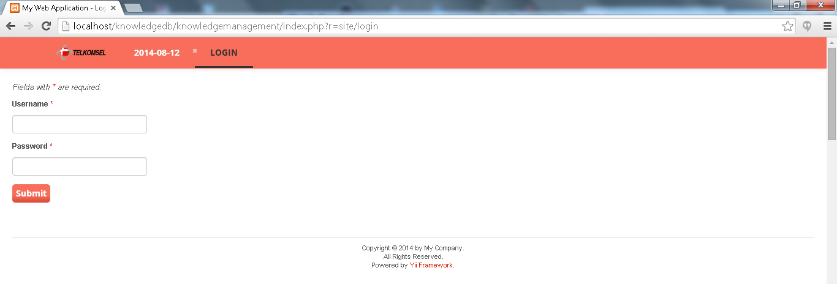

Login Page ini berisi *field* untuk memasukkan kunci yang dimiliki user agar bisa mengakses fungsi-fungsi utama dari website repository.

Untuk mengakses fungsi-fungsi utama, harap masukkan Username dan Password dan tekan tombol Submit.

Jika anda belum login, maka anda akan terus diarahkan menuju login page jika mencoba mengakses halaman lain secara manual.

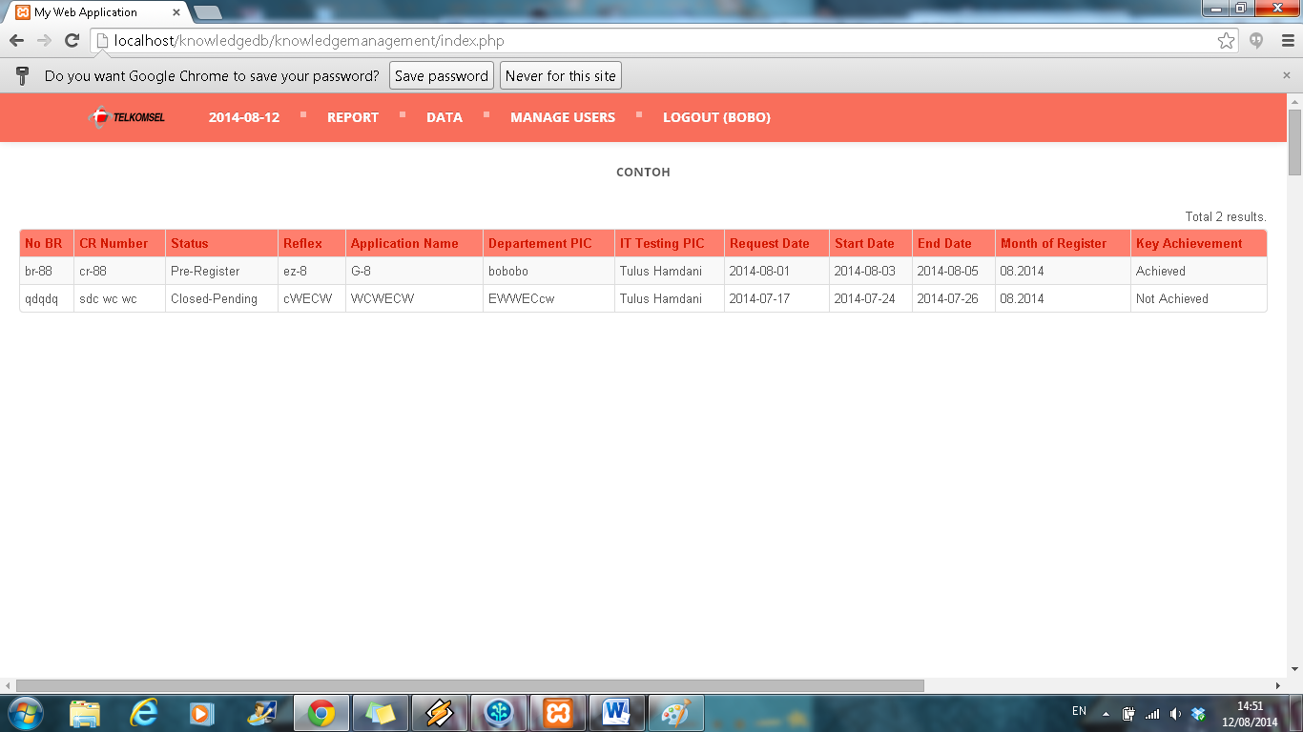Index Page

Index Page berisi tabel yang memiliki data proyek yang tengah dikerjakan saat ini, begitu juga dengan tombol-tombol menuju fungsi lain yang dimiliki website repository.

Tombol Report akan membawa anda ke halaman report yang berisi laporan proyek-proyek yang pernah dikerjakan dalam bentuk tabel.

Tombol Data akan membawa anda kedalam halaman berisi tabel data proyek yang dapat difilter berdasarkan bulan dan tahun proyek tersebut berjalan.

Tombol Manage Users hanya dapat terlihat dan digunakan oleh Admin dan membuka halaman yang berhubungan dengan kendali akun pemakai.

Tombol Logout digunakan untuk keluar dari sesi.

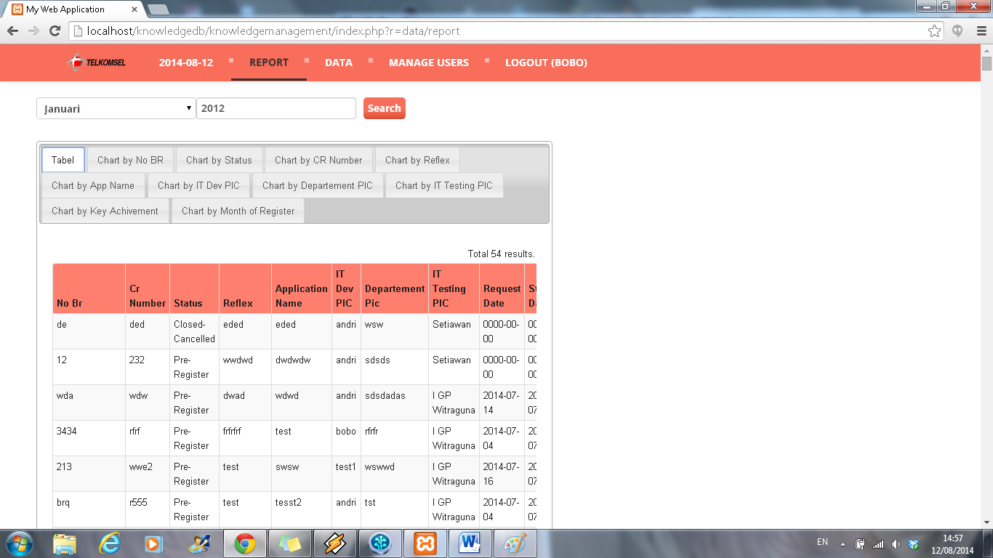Report Page

Report Page berisi laporan bulanan proyek dalam bentuk tabel yang dapat diganti untuk melihat Chart berdasarkan salah satu atribut yang ditentukan.

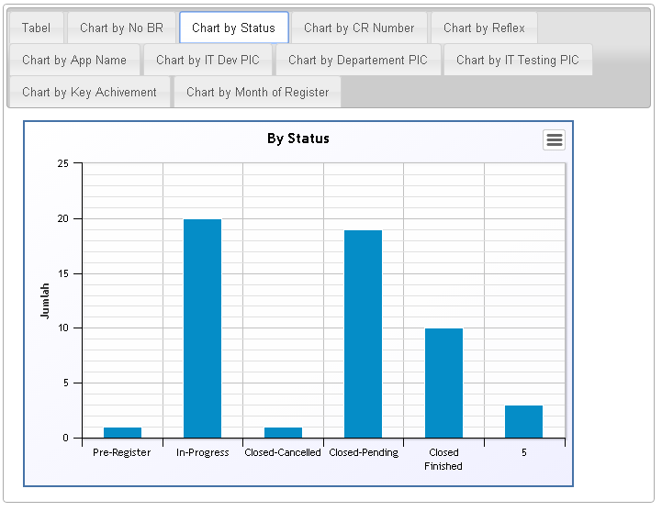Bulan dan Tahun diatas dapat diganti untuk menemukan bulan yang berisi proyek yang bersangkutan.

Gambar berikut berisi salah satu chart yang dapat ditampilkan, yaitu chart berdasarkan Status Proyek.

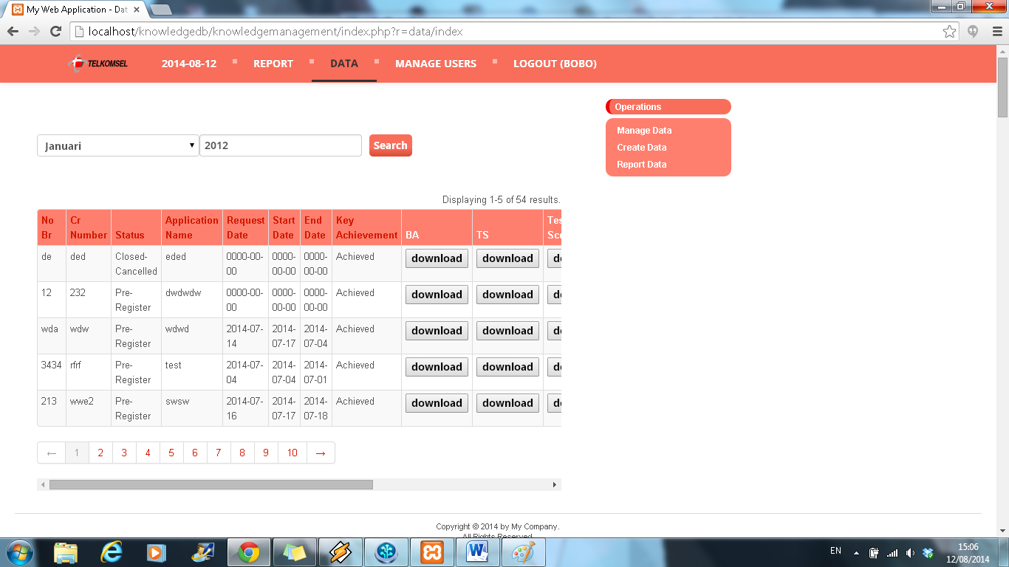Data Page

Data Page berisi beberapa detil dari proyek yang telah dan tengah dikerjakan serta file milik proyek tersebut yang telah diupload kedalam website.

Tombol Download di tiap kolom akan mendownload file yang bersangkutan dari proyek tersebut.

Tombol Manage Data memunculkan halaman dimana pengguna dapat mencari secara khusus data proyek yang berjalan dari tanggal tertentu hingga tanggal tertentu.

Tombol Report Data akan mengekspor data kedalam bentuk Excel untuk di-download.

Tombol Create Data akan membuka halaman untuk pembuatan data baru proyek didalam repository.

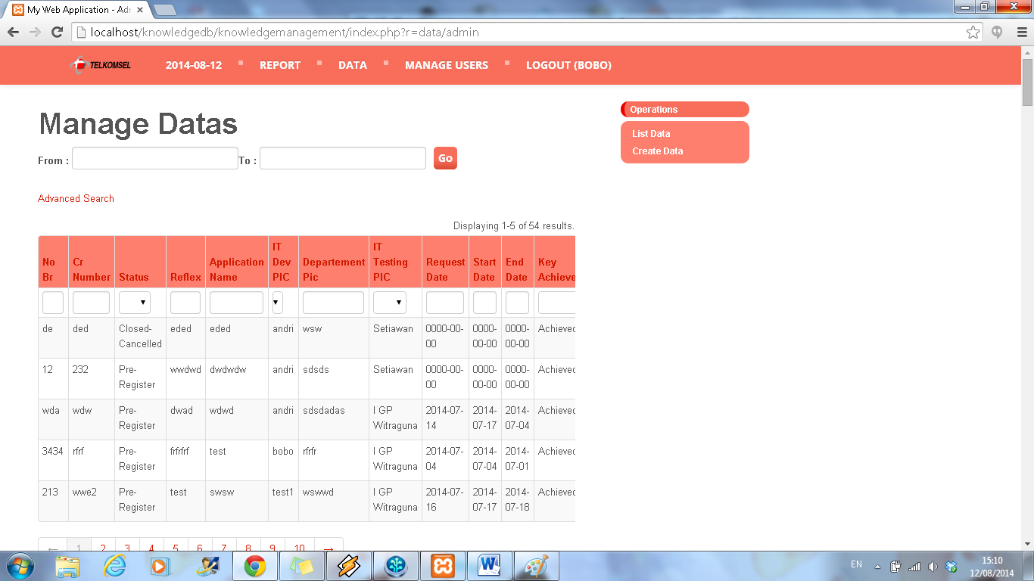

Pada halaman Manage Data dapat juga dicari data spesifik berdasarkan atribut yang dimiliki proyek, seperti No. BR, CR Number, dan sebagainya. Dengan mengetikkan kata kunci didalam field kosong di baris kedua tabel dan menekan enter, pencarian terhadap kunci tersebut akan dilakukan secara otomatis.

Tombol List Data akan mengembalikan pengguna kepada halaman utama Data Page, sementara tombol Create Data akan membuka halaman pembuatan data baru dalam repository.

Jika dilakukan scroll ke sebelah kanan tabel, maka akan terdapat icon opsi untuk melihat, mengubah, ataupun menghapus data dari proyek tertentu.

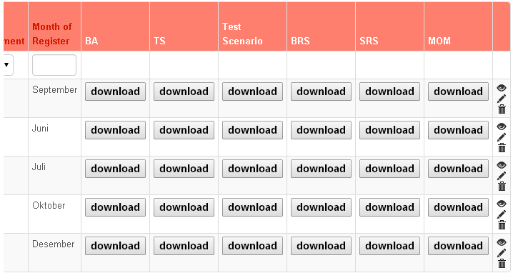

Ketiga Icon untuk melakukan aksi kepada data proyek.

Icon teratas berfungsi untuk melihat data proyek secara detil dalam bentuk daftar. Icon kedua berfungsi untuk memperbaharui data proyek. Icon ketiga berfungsi untuk menghapus data proyek.

Perlu diperhatikan bahwa dalam menghapus data proyek, semua file yang bersangkutan dengan proyek harus terlebih dahulu dihapus oleh admin dari folder file proyek.

Halaman Create Data terdiri atas 4 halaman berbeda.

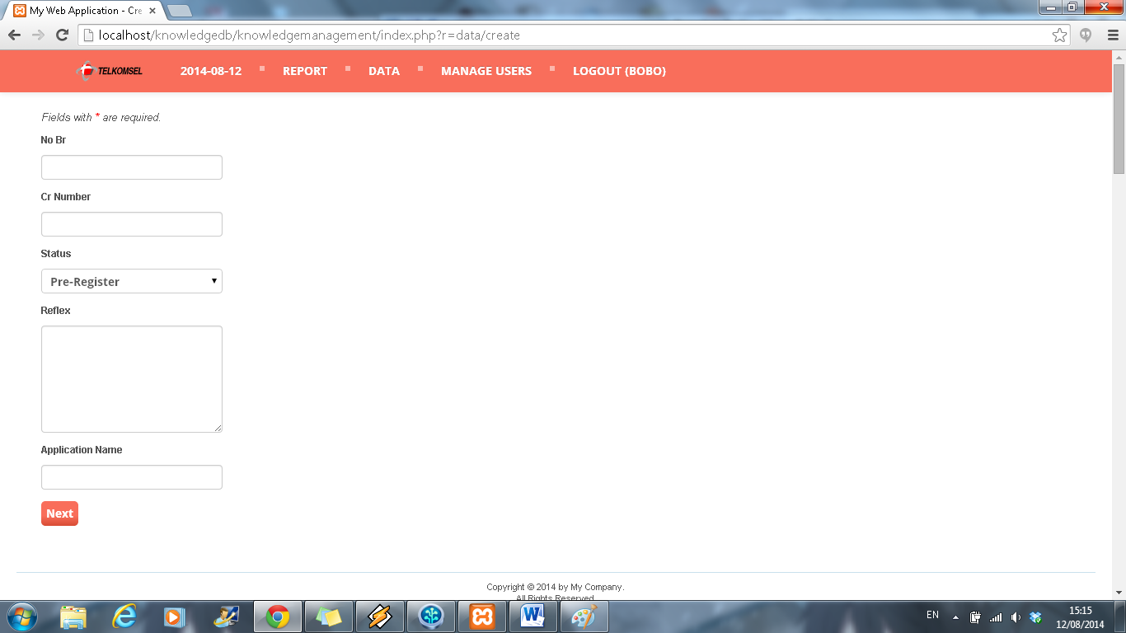

Halaman pertama berisi field kosong untuk mengisikan No. BR, CR Number, Status, Reflex, serta Nama Aplikasi untuk proyek yang akan dimasukkan. Field Status memiliki lima pre-determined value, yaitu Pre-Register, In-Progress, Closed-Finished, Closed-Cancelled, dan Closed-Pending.

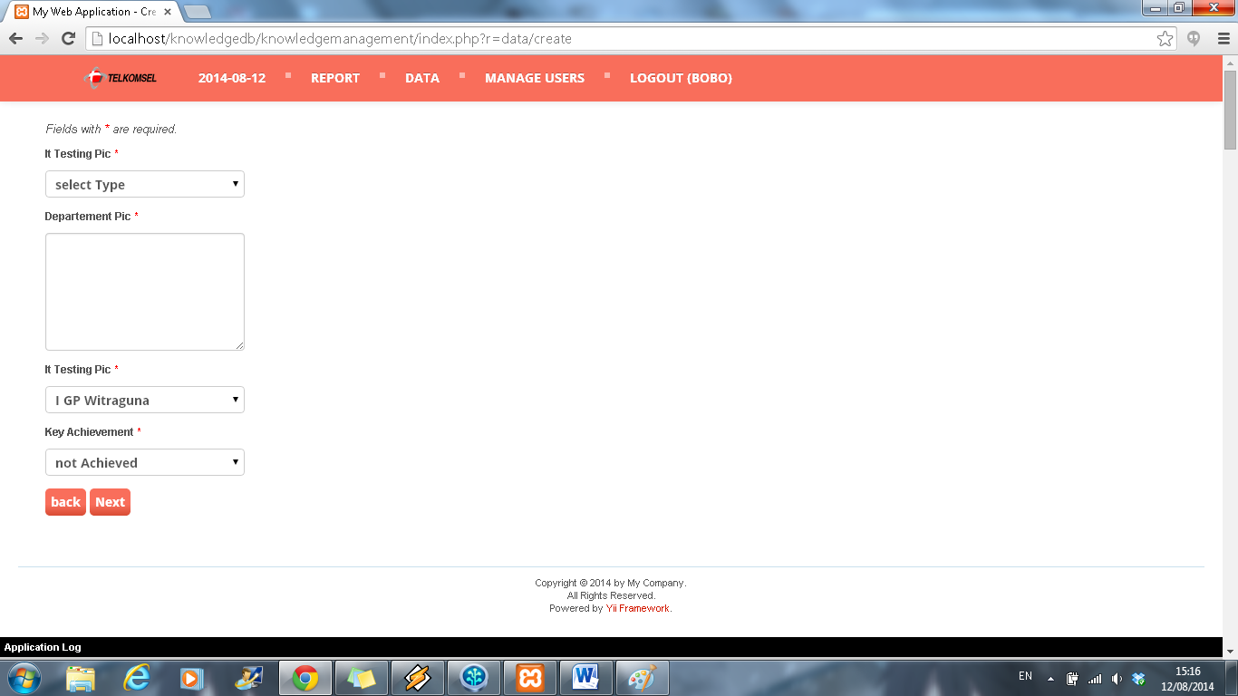

Halaman kedua berisi field IT Testing PIC, Department PIC, IT Testing PIC, dan Key Achievement. IT Testing PIC, IT Testing PIC, dan Key Achievement memiliki pre-determined value.

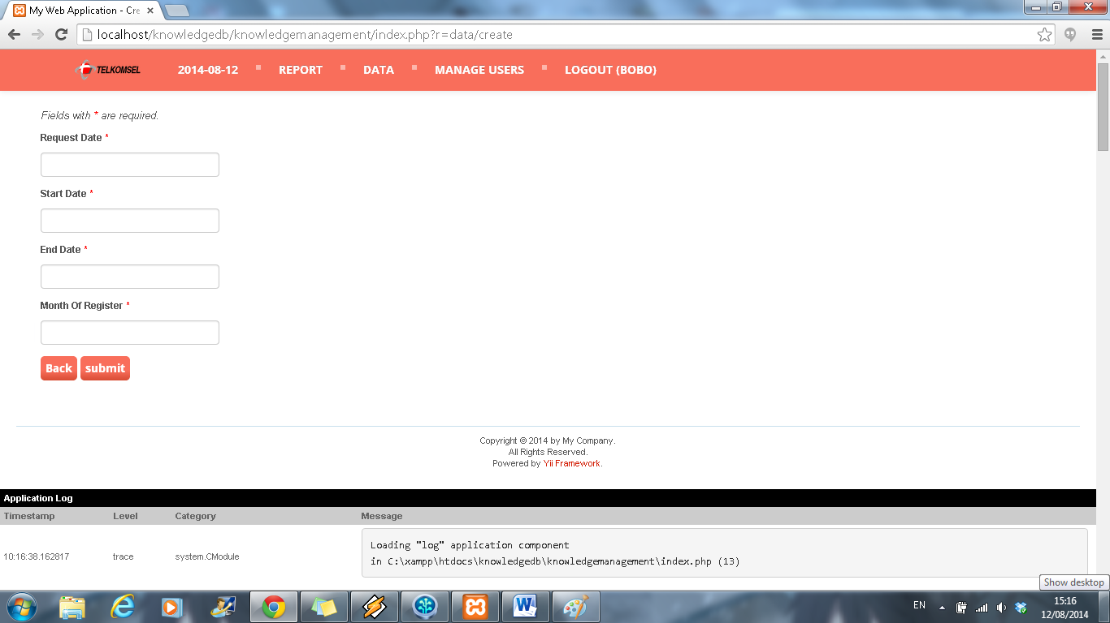

Halaman ketiga Create Data berisi field untuk mengisikan Request Date, Start Date, End Date, dan Month of Register. Keempat field ini akan menampilkan sebuah kalender yang berfungsi untuk mempermudah pengisian data yang berupa tanggal.

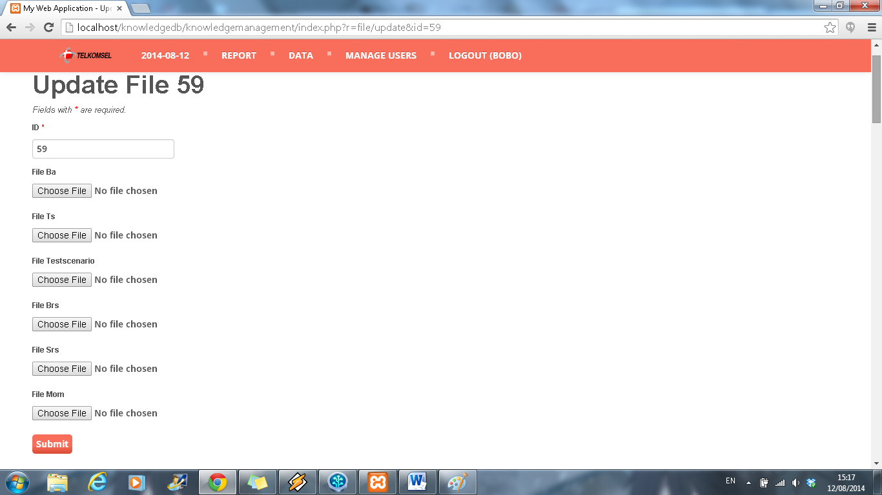

Halaman keempat Create Data berisi field ID yang ditentukan secara otomatis oleh sistem serta field untuk melakukan upload file dari proyek yang bersangkutan. File-file ini dapat dikosongkan terlebih dahulu untuk nantinya diubah dari halaman Manage Data.

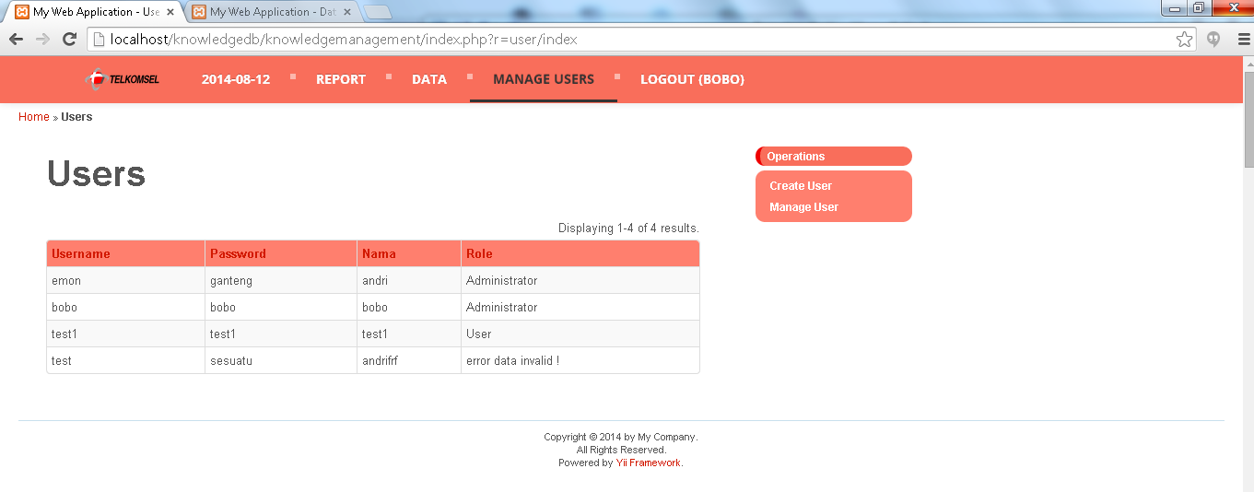Manage User Page

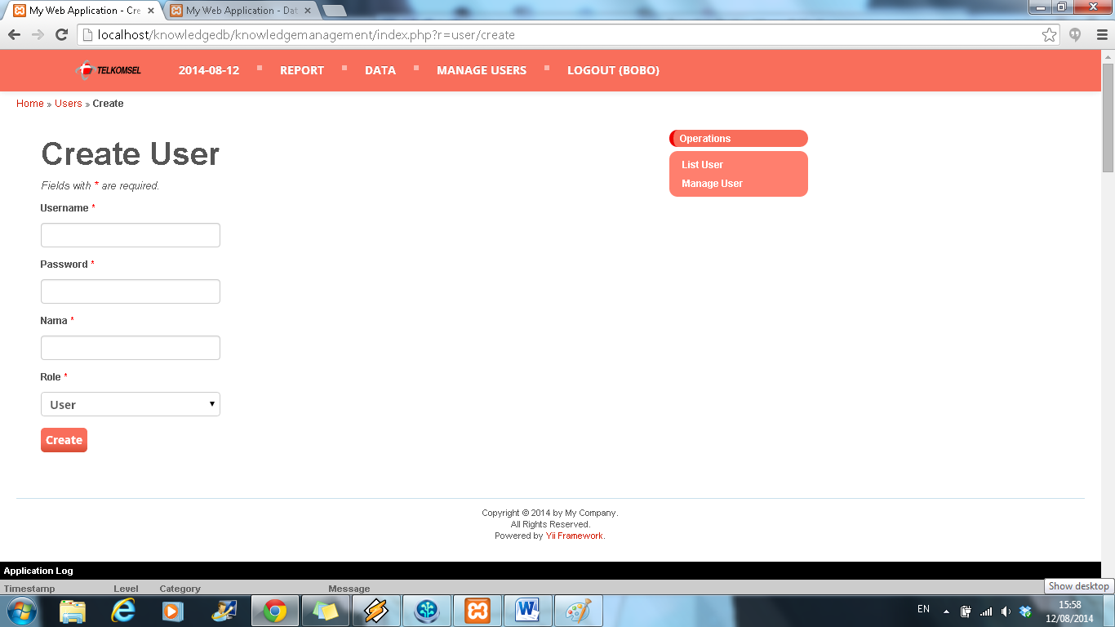Manage User Page hanya dapat dilihat oleh Admin, dan memiliki dua menu untuk mengatur User, yaitu Create User dan Manage User.

Halaman Create User berfungsi untuk membuat pengguna baru, yang berisi field Username, Password, Nama, serta Role dari pengguna.

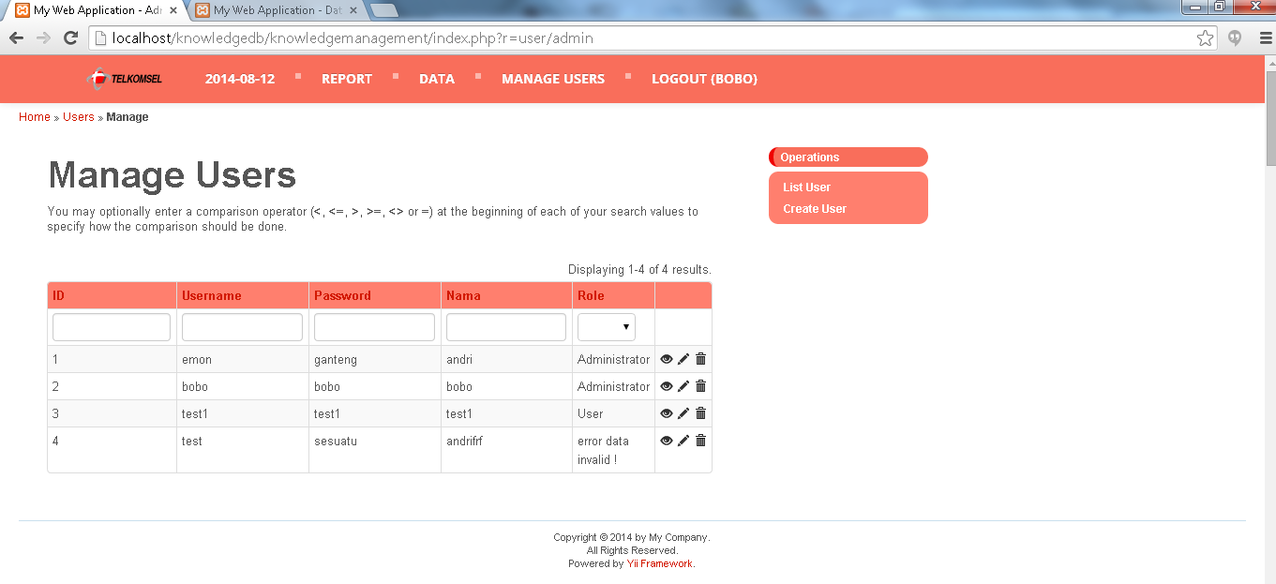

Halaman Manage Users menampilkan tabel berisi user dan data user yang ada didalam database, serta tiga icon yang merepresentasikan fungsi untuk melihat, mengubah, ataupun menghapus user yang telah terdaftar didalam database.

Pendaftaran User Baru

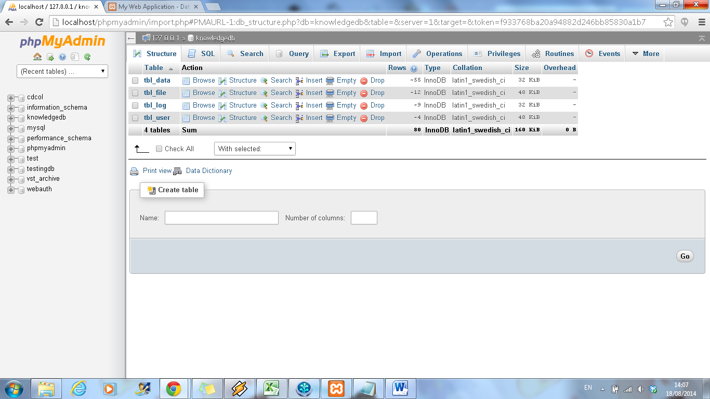Pendaftaran User dapat dilakukan oleh Admin dengan mengakses phpmyadmin melalui localhost sebagai berikut.

Klik menu ‘Insert’ di sebelah kanan tbl_user untuk memunculkan window sebagai berikut.

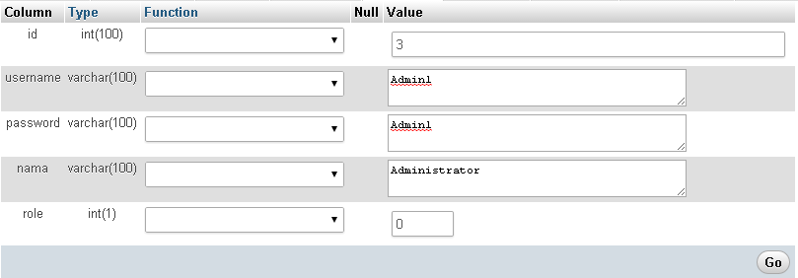

Masukkan ID, Username, Password, Nama, serta Role pengguna baru. Role 0 merepresentasikan Administrator, sementara Role 1 merepresentasikan pengguna biasa.